Seminar on European Elections

Χαιρετισμός  Γεώργιος Δέλλιος  Κοσμήτορας της Νομικής Σχολής  Εισήγηση  Donatella M Viola  University of Calabria, Italy  Παρεμβάσεις  Θεόδωρος Χατζηπαντελής  Καθηγητής,  Τμήμα Πολιτικών Επιστημών  Ακρίτας Καϊδατζής  Επίκ. καθηγητής,  Νομική Σχολή  Λίνα Παπαδοπούλου  Αν. καθηγήτρια,  Νομική Σχολή  Ιωάννης Παπαγεωργίου  Επίκ. καθηγητής,  Τμήμα Πολιτικών Επιστημών  Ιωάννης Στεφανίδης  Καθηγητής,  Νομική Σχολή  Συντονισμός  Ναυσικά Γκράτσιου  Δημοσιογράφος |  | 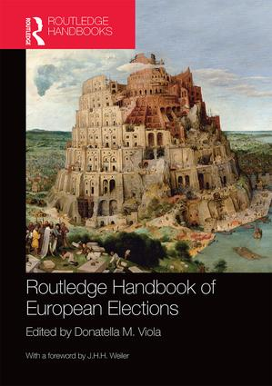
7 Σεπτεμβρίου 2016
18:30 – 20:30
Αίθουσα 212
2^{ος} όρ. κτιρίου Νομικής

Το σεμινάριο είναι ανοικτό στο κοινό. Θα διεξαχθεί στην αγγλική γλώσσα

